

|  |  |  |  |  |
| --- | --- | --- | --- | --- |
| Micaela  Raiter |  | 6°A |  | micaelaraiter@gmail.com |

Liber: Misión

Todos los libros a sólo una hojeada

Índice

1. Misión 2

Expectativas

Objetivos

1. Marketing 3

Análisis de mercado

Objetivo de mercado

Competencia

1. Casos de Usuarios 5

Ejemplo 1

Ejemplo 2

1. Fuentes: 5

# Misión

Liber es una plataforma web que optimiza el tiempo de busca sobre un libro en el mercado. Además, brinda al usuario una amplia cantidad de precios y lugares de compra, de este modo Liber se adapta al bolsillo y ritmo de vida del usuario.

## Expectativas

Fuente: SINCA, 2013

Las expectativas son llegar principalmente a la mayoría de los lectores de la zona AMBA (área metropolitana de Buenos aires), luego se esperá seguir abarcando diferentes zonas. Igualmente las otras zonas podrán adquirir nuestro servicios(libros digitales), debido a que la zona no será un impedimento.

## Objetivos

Los objetivos de Liber son:

* Ahorrar el tiempo de búsqueda de un libro
* Ofrecer una gama de precios y lugares
* Ofrecer foros de opiniones
* Informar acerca de la adaptación filmográfica de un libro
* Otorgar al usuario una cuenta, en la cual podrá seleccionar sus títulos favoritos y participar en los foros

# Marketing

## Análisis de mercado

El mercado argentino de libros, es un sector estratégico ya que más de la mitad de la población lee. Esto ofrece un mercado de aproximadamente veinte millones de personas, que serían potenciales usuarios de Liber.

## Objetivo de mercado

Al público que se estará apuntando es primordialmente al grupo de dieciocho a veintinueve años, ya que son uno de los principales lectores de libros físicos o digitales y tienen una independencia económica, lo cual les permite gastar el monto que ellos quieren. Luego también se le dará lugar al grupo de doce a diecisiete años, ya que son el encabezan el ranking.

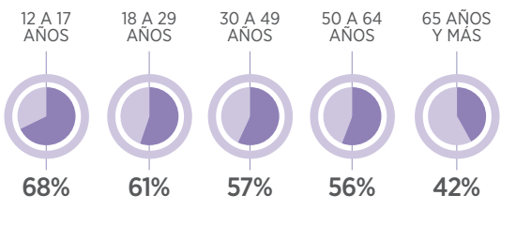

## Competencia

No se ha encontrado otro sistema argentino que contenga los mismos beneficios que Liber. Lo que si se ha encontrado, páginas web españolas parecidas a Liber. Al ver estas páginas podemos sacar la conclusión de que no satisfacen el mercado local. Además, se puede destacar que no tienen un atractivo visual para los usuarios. A continuación, estarán dichas páginas.

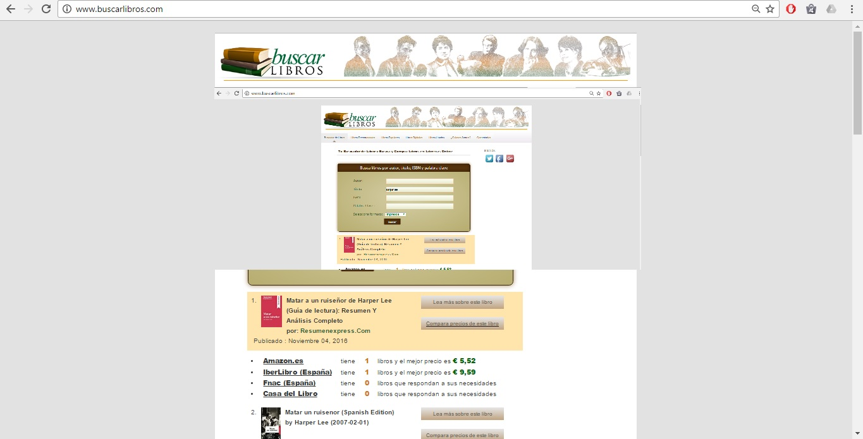

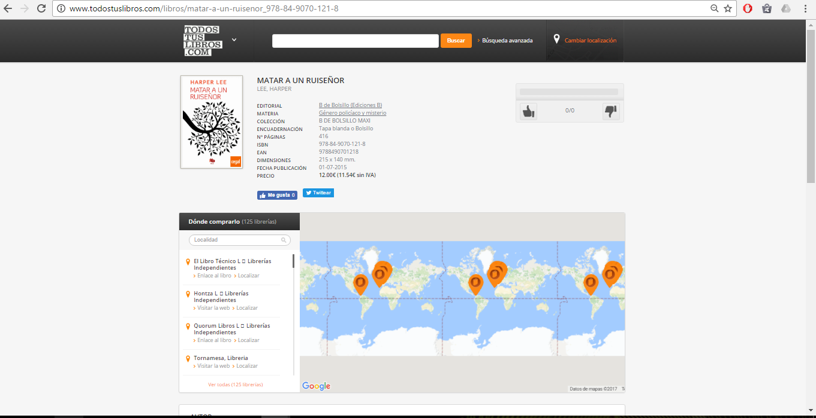

# Casos de Usuarios

## Ejemplo 1

Camila, de 15 años de edad, le tiene que regalar a su amiga un presente por sus quince años. Camila se olvidó de comprar el regalo y se acordó la mañana del día de la fiesta. Esta corta de tiempo porque también tiene que preparse y hacer los quehaceres que le pidió su mamá. Además, no tiene mucho presupuesto.

## Ejemplo 2

Andrés quiere comprarse un libro que no sabe si lo puede conseguir en formato físico. Entonces entra a Liber y descubre que lo puede adquirir de forma digital.

# Fuentes:

http://www.sinca.gob.ar/sic/encuestas/archivos/editorial-01-a4.pdf

|  |  |  |
| --- | --- | --- |
|  |  |  |
|  |  |  |